**Výročná správa biskupa ZD ECAV**

**za rok 2022**

**Duchovný úvod**

Lk 24, 32

Či v nás nehorelo srdce , keď nám hovoril cestou a vysvetľoval Písma?

To, čo považujem za kľúčové pre spoločenstvo cirkvi, aby mohlo plniť svoje poslanie je – horiace srdce. Srdce, ktoré zahorí pre Pána Ježiša Krista, Jeho slovo a pre spoločenstvo veriacich. Kde sú horiace srdcia, tam sa šíri Božie kráľovstvo, tam vidno ovocie.

Čo znamená takéto horiace srdce?

Fakt je ten, že naše kresťanstvo často pôsobí smutne, bez radosti, bez života, akoby išlo iba zotrvačnosťou.

Možno tak, ako tí dvaja učeníci na ceste z Jeruzalema do Emaus po Ježišovom ukrižovaní. Smutní, skleslí... vzdialiť sa od tých rušných udalostí, oddýchnuť si, odísť do ústrania.

Koľkí z nás evanjelikov, duchovných aj laikov, sú aktuálne v takejto situácii - bez vôle, frustrovaní, smutní až rezignovaní, bez cieľa, bez motivácie, ako odpojený vagón.

Zvlášť po kovide vidíme, že dosť je tých, ktorí sa odpojili a idú svojou cestou bezradní, prázdni, snáď iba sa vzdialiť od všetkého ťaživého, oddýchnuť si, utiahnuť sa, venovať sa svojmu...

Často počuť: „Ani nám to nechýba, občas si pozrieme nejaké SB na internete, alebo v televízii.“ Pričom spájali s cirkvou, s Ježišom, jeho Slovom, mnohé očakávania, aj dúfali, aj prežili pekné a naplňujúce veci, ale... všetko je inak.

Práve k takýmto Ježiš pristupuje, zaujíma sa o nich. Nenechá ich len tak, smutných a prázdnych.

On pristupuje k nám v našej bezradnosti, skleslosti, sklamaní, On robí ten krok k nám, aj keď naše kroky smerujú od Neho. Prihovára sa k nám: „Čo vás trápi, o čom sa zhovárate?“ Niekedy stačí naozaj málo, iba jedna bežná veta a už sa dejú veci.

Keď chceme priviesť ľudí ku Kristu, spôsob nie je – vyčítať, moralizovať, kritizovať... Máme toho všetci dosť, žijeme v nepokojnej dobe plnej stresu a nevraživosti. Ale presne to, čo spravil Pán Ježiš - pripojiť sa, prejsť kus cesty, osloviť, povzbudzovať ku komunikácii, načúvať. Aj výčitka má miesto, aj napomenutie aj tvrdé slovo, ale až keď nejdeme popri nich, ale s nimi, až keď, funguje vzťah, keď vedia, že to myslíme dobre.

Až keď si ich trpezlivo vypočul, adresuje im výčitku: „Leniví a nerozumní srdcom veriť Božiemu slovu!“

Ide o srdce. Ak je mdlé, lenivé a nerozumné, tak nevidíme, nerozumieme, ideme bezcieľne, alebo vôbec.

Tu prichádza ten moment, kedy sa začínajú preberať zo svojej bezradnosti a smútku. Taký účinok má mať napomenutie, nie zdeptať, ale prebrať. Vtedy sú už pripravení na zvesť slova, poctivú, dôkladnú, zameranú na Krista, na Neho. Zvesť pri ktorej im zahoreli srdcia.

S čím odchádzajú ľudia po zvesti slova z našich chrámov a spoločenstiev? Motivovaní žiť podľa Božieho slova, s vierou, že toto mení môj život, alebo s tým, že ani neviem, o čom to bolo, a najlepšia časť kázne bolo amen, ale trvalo to fakt dlho?!

O čom kážme, o čom je naša zvesť? Je to Slovo života, alebo slovo bez života, je to o nádeji, alebo apatii, je to o zmene k novému životu, alebo zostane všetko po starom? Je to o záchrane, alebo rezignácii? Je o Kristu, alebo o sebe?

Máme všetko – život, moc Ducha, nádej, milosť, lásku, odpustenie, záchranu. Ako to, že naše srdce nehorí, skôr sme smutní a skleslí?

Potom Ho spoznali, v blízkom, dôvernom spoločenstve, keď pobudol s nimi doma, po lámaní chleba, vtedy im došlo, toto je živý, vzkriesený Pán.

Zvesť slova musí viesť ku Kristovi, aby sme ho spoznali, aby sme nešli popri Ňom, ale s Ním, aby to nebolo všetko možné okolo, alebo len tak na okraji, ale aby to bolo o Ňom, aby On bol v strede, aby viedlo k stretnutiu s Ním, k osobnému vzťahu.

A tiež je tu viditeľné Slovo – sviatosti. To vzácne, viditeľné uistenie, že On je s nami. Že nás má rád, prijíma nás a odpúšťa hriechy. Je krst pre nás obradom, alebo spôsobom života? Je Večera Pánova rituál, alebo vyznávanie hriechov a prijímanie Božieho odpustenia?

Jedinečný príbeh, ako sa z lenivého a nerozumného srdca stáva horiace – keď sa stretneme s Ježišom pri poctivej zvesti evanjelia a sviatostiach.

Po tomto blízkom stretnutí im zmizol. Vlastne ani nie. Zostal v ich srdciach, fyzicky už s nimi byť nemusel, lebo Ho spoznali – živého, vzkrieseného Krista. Je v ich srdciach.

Oni vstali a išli, niesli tento plameň ďalej.

Vrátili sa späť, odkiaľ prišil do miesta ruchu, stresu, bolesti, smútku s úžasnou zvesťou – On žije, je s nami. A horiace srdcia začali pribúdať.

Vieme, že takto sa ten plameň horiaceho srdca, viery v živého Krista šíri ďalej až do dnešných dní.

Pýtame, ako sa prebrať z toho útlmu, letargie, bezmocnosti? Príbeh o emauzských učeníkoch nás pozýva k stretnutiu s Ježišom, cez Jeho slovo a sviatosti. Slovo zvestované a prisluhované v moci Ducha. Takto v nás zahorí srdce a pohne nás, aby sme tento plamienok Božieho Ducha niesli ďalej, aby sa zapaľovali srdcia ďalších, ktorí sedia v tme, smútku, strachu, bolesti prázdnote, ktorých srdce je mdlé, nerozumné a zlenivelo.

Modlime sa za prebudenie v našej cirkvi, aby sme sa prebrali zo spánku, úpadku, skleslosti, obáv a všelijakých frustrácií a aby v nás a mnohých zahorelo srdce. Amen

**Správa**

Rok 2022 bol charakteristický hlavne dvoma udalosťami. Koncom pandémie Covid 19 a začiatkom vojny na Ukrajine.

Tá prvá udalosť poznačila výrazne život celej cirkvi. V každej správe zo seniorátov sa opakuje jeden spoločný refrén, že ubudlo ľudí na službách Božích a aj iných stretnutiach v cirkevných zboroch.

Na tejto skutočnosti ešte viac znepokojujúce to, že skôr sa jedná o mladších, mladé rodiny, než o starších. Viacerým stačí pozrieť sl. Božie v televízii, alebo na internete, aj to v lepšom prípade. V tom horšom sa odpojili od cirkvi vôbec. Ako v celej spoločnosti badať aj v cirkvi, že sme sa stali voči sebe aj spoločným podujatiam uzavretejšími. Zato komunikácia sa výrazne zintenzívnila najmä na sociálnych sieťach. Žiaľ, toto prostredie sa stalo živnou pôdou aj pre toxickú komunikáciu, ktorú by sme si pri osobnom rozhovore nedovolili.

Je veľmi ťažké čeliť tomuto fenoménu, pre nás kresťanov vidím cestu v tom, že sa takejto komunikácii budeme vyhýbať a skôr vyhľadávať osobné stretnutia a pestovať živé spoločenstvo, nie virtuálne. Aj v tomto ohľade môžeme vnímať, aké je dobré a vzácne, keď sa môžeme stretávať osobne.

Dobrou správou je, že sa pomaly vraciame k počtom spred pandémie, čo sa týka spoločných stretávaní, zrejme však sa na pôvodnú úroveň nedostaneme.

Vo viacerých zboroch, kde účasť na bohoslužobných stretnutiach bola nízka aj pred pandémiou a teraz je ešte slabšia, duchovní začali zvažovať, či má pre nich ešte zmysel zostávať v cirkevnom zbore, ktorý nezadržateľne upadá. Viacerí to riešia odchodom do iného zboru, niektorí zvažujú aj odchod zo služby vôbec. K tomuto prispela aj skutočnosť zdražovania, ktorá sa premietla aj do napätí medzi zborom a duchovným. V nejednom prípade sa len vyhrotil problém, ktorý pretrvával v skrytosti už dlhšie obdobie a v tejto rozbúrenej dobe sa prejavil naplno.

Významným spôsobom do života cirkevných zborov a celej cirkvi vôbec vstúpil aj Fond finančného zabezpečenia. Je dobré, že vďaka nemu môžeme priplácať k mzdám duchovných nie zanedbateľnú čiastku, čo pomáha znášať duchovným rastúce životné náklady. Bez tohto príplatku by niektorí už nedokázali existenčne zabezpečiť svoje rodiny. FFZ je nastavený solidárne, to znamená, že väčšie zbory prispievajú na mzdy duchovných v malých zboroch. V situácii, kedy menšie cirkevné zbory zápasia so stále väčšími ťažkosťami, aby udržali svojho duchovného, je to významná pomoc.

Aj keď FFZ je bremenom pre každý cirkevný zbor, ktorý do neho prispieva, v uplynulom roku diskusie okolo neho neboli tak vyostrené ako v predchádzajúcom. Pomaly sa stáva bežnou súčasťou cirkevno-zborového života, a zdá sa, že aj posúva naše hranice chápania toho, čo znamená darcovstvo a aktívne členstvo v cirkvi dobrým smerom.

Na druhej strane sa vytvoril tlak na zbory, ktoré nie sú schopné prispievať do FFZ, sú dlhodobo administrované a s veľmi malým počtom členov, aby zvážili svoje zlúčenie s väčším cirkevným zborom. Ušetria tak poplatok za miesto duchovného a tiež sa uľahčí vytvorenie fungujúcich orgánov CZ, lebo v niektorých CZ dlhodobo nemajú svojich funkcionárov, alebo dokonca nefunkčné presbyterstvo.

Ďalším dôležitým faktorom spojeným s FFZ sú zborové kartotéky. Nakoľko prispievanie do FFZ je viazané na počet členov a miest duchovných, viaceré zbory zrevidovali svoje kartotéky a „zreálnili“ počet členov. Vo viacerých prípadoch to bol aj dobrý krok, nakoľko sa evidencia členov dlhodobo zanedbávala a ani zďaleka nezodpovedala skutočnosti. Našli sa aj cirkevné zbory, ktoré „šmahom ruky“ odpísali stovky svojich členov, čo má samozrejme dôležitú výpovednú hodnotu a živote cirkevného zboru a misijnej, evanjelizačnej a pastoračnej službe zodpovedných.

Cirkevným zborom, ktoré za uplynulý rok vykázali úbytok o viac ako 7% sme ako ZD poslali výzvu aby zdokladovali, či odpísanie členov z kartotéky bolo v súlade s CPP. Väčšina zborov to aj vedela vysvetliť a zdokladovať, niektoré nie, alebo túto výzvu ignorovali.

Narážame tu aj na dlhodobý problém, že najmä v anonymnom prostredí veľkých miest, sa ľudia prestanú hlásiť k CZ, roky si neplatia CP a ani nereagujú na výzvy, či ešte stoja o členstvo v CZ. Niektorí sa presťahovali a nie je možné na nich získať kontakt, niektorí už nežijú, cirkevne pochovaní neboli a ich príbuzní už kontakt s cirkvou nemajú.

Preto treba pamätať v cirkevnej legislatíve aj na takéto prípady a podľa toho aj novelizovať CPP. Treba povedať, že výrazný úbytok počtu členov v kartotékach cirkevných zborov súvisí predovšetkým s platbami do FFZ. Treba však povedať, že odpisovanie členov krátkodobo môže znížiť poplatky CZ do FFZ, ale nakoľko bude potrebné v konečnom dôsledku celkove vyzberať tú istú sumu a časom možno ešte väčšiu, vyvolá to potrebu plošného navyšovania príspevkov členov zborov do FFZ.

Ďalším faktorom, ktorý sa začína prejavovať s čoraz väčšou naliehavosťou, je čoraz väčší nedostatok duchovných. Nateraz tento problém nie je až taký vypuklý kvôli tomu, že stále bol niekto v zálohe a vrátil sa do služby a tiež kvôli tomu, že viaceré malé zbory už nechcú svojho duchovného a stačí im administrovanie. Je to pre nich ekonomicky výhodnejšie. Vzhľadom na klesajúci počet absolventov EBF UK, rastúci počet duchovných odchádzajúcich do dôchodku, alebo mimo cirkevno-zborovú službu, bude tento problém stále intenzívnejší. Ak sa tento negatívny trend nezvráti a začnú do dôchodku odchádzať silné ročníky, v horizonte 10-15 rokov budeme čeliť veľkej personálnej kríze. Bude zrejme nevyhnutné vytvoriť inštitút „pomocných duchovných“, ktorí by vypomohli v situáciách, keď ordinovaného duchovného by už nebolo reálne do CZ dostať.

Tou druhou udalosťou, charakteristickou pre rok 2022 bol začiatok vojny na Ukrajine. Táto obludná a zavrhnutia hodná agresia paradoxne ukázala našu cirkev v nebývalo dobrom svetle. Cirkevné zbory aj jednotlivci, ústredia cirkvi, Diakonia, EPS... proste celá cirkev sa zmobilizovala k pomoci vojnovým odídencom.

Mohutná vlna solidarity vyniesla štedré finančné zbierky, poskytnutie ubytovania v domácnostiach, zborových priestoroch, farách, rekreačných zariadeniach, materiálnu pomoc, praktickú pomoc na hraniciach, kde sa obetavo vystriedali stovky dobrovoľníkov v prvej línii.

Keby nebolo tejto obetavej pomoci cirkví a dobrovoľných humanitárnych organizácií, dovolím so povedať, že štát by túto pomoc v prvej fáze zabezpečiť nedokázal. Cirkev znovu ukázala, že dokáže nielen pekne hovoriť, ale aj prakticky efektívne konať. Zvlášť kritické situácie, akou je aj vojna na Ukrajine to jasne dokladujú.

V tomto ohľade sme skutočne hrdí na to, čo všetko sa spravilo v našej cirkvi pre pomoc núdznym a vďační všetkým, ktorí akýmkoľvek spôsobom prispeli k tomuto dielu.

Postupne sa pomoc Ukrajine začala štrukturovať, čiastočne profesionalizovať cez platených koordinátorov, finančne významne prispeli aj cirkvi zo zahraničia, takže momentálne dokážme finančne aj prakticky pokryť poskytovanie pomoci odídencom a tiež humanitárne zásielky na Ukrajinu.

V každom prípade naša cirkev vydala pozoruhodne dobré svedectvo o svojej životaschopnosti, o tom, že vo výnimočne ťažkých časoch sa aj výnimočným spôsobom dokáže postarať o tých najnúdznejších.

Po vypätom úvodnom období začala ochota pomáhať klesať a objavili sa aj odmietavé alebo až nepriateľské postoje voči odídencom a hlasy spochybňujúce krutosť a brutalitu vojny na Ukrajine.

Naša cirkev dokázala v kritických časoch stáť na strane pravdy, práva a spravodlivosti, či už to bolo obdobie maďarizácie, obidvoch vojen, najmä ohľadom deportácie židovského obyvateľstva a tak verím, že dokážeme stáť na správnej strane aj dnes a naďalej pomáhať tým, ktorí to najviac potrebujú.

V oblasti cirkevno-zborového života rezonovala najviac otázka: Čo robiť, aby sme sa prebrali z duchovnej letargie a aby prišlo obnovenie a oživenie do našich zborov a cirkvi?

Tejto veľkej témy sa dotkneme pri správach z jednotlivých seniorátov.

**Senioráty**

**BAS**

Počet členov - kartotéky: 22394, pokles za posledný rok – 640.

Viaceré cirkevné zbory v snahe priblížiť sa k dnešnému človeku skúšali rôzne formy SB – rodinné, mládežnícke, v prírode, prípadne prinášať na SB nové piesne, či nové stvárnenie klasických liturgických prvkov.

V kontexte skutočnosti, že v Bratislave a najmä v jej satelitoch rýchlo rastie počet obyvateľov je dobré, že hľadáme spôsoby, ako priblížiť evanjelium dnešnému človeku, na druhej strane však vidíme, že nám chýba misijná stratégia, vzdelávanie a formácia a vôľa k misii, cirkevné zbory nerastú, naopak skôr počtom členov upadajú. Je sympatické, že sú takéto pokusy osloviť aj stratených evanjelikov, alebo neveriacich. Ak však zvesť Božieho slova je nezrozumiteľná, neoslovujúca, ak sa Božie slovo nedotýka srdca človeka, nové formy nám nepomôžu. Ak zvesť zapaľuje srdcia, tak forma SB nie je až taká dôležitá. Ideálne je, ak forma aj obsah SB idú ruka v ruke. Táto otázka je veľmi komplexná, fakt je však ten, že počuť z celej cirkvi stále viac hlasov, že je potrebné hľadať aj alternatívne formy našich služieb Božích.

Dňa 24. 4. 2022 sa vo Veľkom Grobe uskutočnila inštalácia nového predsedníctva BAS – Pavel Kolár – senior, Peter Synak – dozorca.

Dňa 10. 9. 2022 boli v amfiteátri v Galante služby Božie pri príležitosti 75 rokov od presídlenia Slovákov z Dolnej zeme.

Na Veľkonočnú nedeľu dňa 17. 4. 2022 bolo do života oficiálne uvedené spoločenstvo evanjelikov v Rajke. Je to významná udalosť pre slovenských evanjelikov žijúcich v Rajke a okolí. Iniciátormi vzniku tohto spoločenstva boli bratia Juraj Martiny a Róbert Ploczek spolu s ďalšími evanjelikmi v Rajke. Iniciatívu podporil brat biskup ZD Ján Hroboň a cirkevný zbor Petržalka, ktorý bol ochotný zaopatrovať Rajku ako svoju fíliu. Následne vedenie ECAV iniciovalo stretnutie s predstaviteľmi cirkevného zboru v Gyori, kam Rajka patrí, Maďarskej ev. a.v. cirkvi a obce Rajka a bola podpísaná dohoda o spolupráci.

Čo sa týka prihraničnej spolupráce, tešíme sa, že v cirkevných zboroch Deutsch Jahrndorf a Nickelsdorf slúži brat kaplán Marek Žaškovský a venuje sa aj slovenským evanjelikom žijúcich v týchto obciach a okolí.

**POS**

Počet členov v senioráte: 19 082, o 478 menej ako v roku 2021

K problematike platieb do FFZ brat senior uvádza: Ak cirkevný zbor od niektorých svojich členov podľa ich vnímania „veľa nežiadal“ a i v prípade, že ani raz v roku prostredníctvom cirkevného príspevku bez akýchkoľvek následkov na jeho fungovanie neprispeli, boli ochotní zostať jeho členmi. Keď však cirkevný zbor začal žiadať o príspevok a pokúsil sa jeho výšku prispôsobiť v každej oblasti rastúcim nákladom, rozhodli sa radšej svoje členstvo v cirkvi ukončiť.

Ako všade, aj v POS je viditeľný úbytok členov na SB, najmä mladších a tiež úbytok počtu konfirmandov, ktorí po konfirmačnej slávnosti sa väčšinou stratia.

Dobrou správou je, že po štvorročnom úsilí sa podarilo v CZ Beckov-Kálnica dohodnúť vytvorenie združeného CZ a po doladení potrebných právnych náležitostí by malo dôjsť k jeho zriadeniu v r. 2023.

**ZVS**

Počet členov - kartotéky: 16333, pokles za posledný rok – 493

Okrem otázky novelizácie CPP ohľadom kartoték rezonuje v senioráte aj otázka spôsobu prisluhovania VP. Spôsob distribúcie elementov VP sa zmenil počas pandémie, v niektorých zboroch sa deje nevhodným, nedôstojným spôsobom a je preto potrebné dať jednotné pravidlá pre celú cirkev.

V ZVS je dlhodobo administrovaný iba jeden CZ – Horná Lehota, po odchode sestry farárky Ireny Gajdošovej aj CZ Očová. Napätú situáciu v CZ Očová sa podarilo stabilizovať, bude však potrebné, aby si našli svojho duchovného a spolu zápasili o oživenie cirkevného zboru.

**MYS**

Počet členov - kartotéky: 14758, pokles za posledný rok – 299

Významnou skutočnosťou pre MYS ale predovšetkým pre CZ Myjava je, že v roku 2022 prijali pozvanie manželia Ján a Anna Velebírovci, čím sa ukončilo takmer dvojročné obdobie intenzívneho hľadania nových duchovných pre tento ťažko skúšaný cirkevný zbor. Ich príchodom sa začal písať nová etapa pre tento CZ, ktorý prešiel dlhým a ťažkým obdobím vnútorných sporov a konfliktov, ktoré vyústilo do úpadku CZ a odvolania manželov Mišiakovcov z kňazskej služby. Z cirkevného zboru je vnímať povzbudzujúce signály, ktoré dávajú nádej na oživenie a nový rast cirkevného zboru.

Znepokojivý údaj je, že v niektorých zboroch MYS v minulom roku nebola slávnosť konfirmácie a veľmi nízky počet konfirmandov na príprave.

NOS : 11 777 – o 268 menej ako v roku 2021

DNS : 8778 – o 342 menej ako v roku 2021

HOS : 5721 – o 134 menej ako v roku 2021

RIS : 5210 – o 149 menej ako v roku 2021

Tieto tzv. južné senioráty majú veľa spoločných rysov. Sťahovanie za prácou, klesajúca demografická krivka, mnohé zbory sú už len administrované a tento počet sa stále zvyšuje, odpredaj cirkevného majetku za účelom udržania kostola a fary, a až na výnimky, veľmi nízke počty spoločenstiev mladých, detí na besiedkach a tiež konfirmandov.

Predsa však vidieť aj v náročných podmienkach príklady neobyčajnej vernosti, obetavosti a lásky, s ktorou sa duchovní aj laickí pracovníci starajú aj o malé spoločenstvá, organizujú pre nich zaujímavé podujatia, intenzívne sa venujú deťom na vyučovaní náboženstva aj seniorom v DSS.

Za pozornosť stojí snaha DNS o vytvorenie konceptu centrálnych /strediskových/ zborov, kde by boli personálne posilnené väčšie zbory, ako Nitra, Levice, v nich za prispenia ostatných zborov aj vytvorené podmienky na bývanie pre duchovných a ich rodiny. Do okolitých zborov by dochádzali ako by bolo potrebné a vo veľkom zbore by vypomáhali s vyučovaním náboženstva, v nemocniciach, pastoračných návštevách či v DSS...

Tiež v DNS sa zaoberajú formou zlučovania CZ, čo by to znamenalo po stránke majetkovo-právnej, organizačnej, personálnej. Tiež starostlivo zvažujú, ktorý zbor, alebo región má ešte misijný potenciál a ktorý už nie a tomu prispôsobovať aj personálne obsadenie. Vzhľadom na súčasné tendencie uvažujú, aký bude vývoj v senioráte za 5, 10, 20 rokov a už dnes sa snažia podľa toho zariaďovať. Ich výzvy a to, ako sa s nimi snažia vysporiadať môže priniesť užitočné impulzy pre celú cirkev. Výzvou je aj hľadanie alternatívnej formy služieb Božích, zrozumiteľnejšej pre tých, ktorých klasická forma neoslovuje.

Hlavná otázka, ktorá rezonuje v správach zo všetkých seniorátov je: Čo s vlažnosťou, ľahostajnosťou, pasivitou, ako oživiť, prebudiť jednotlivcov, zborové spoločenstvá a celú cirkev, aby sa úpadok zmenil na obnovenie a rast?

To je vážna a nanajvýš aktuálna otázka pre celú cirkev a najmä tam, kde tento úbytok cítiť viac, si ju kladú aj s väčšou naliehavosťou.

**Vnútromisijné podujatia ZD**

Západný dištrikt ECAV pripravil v roku 2022 tieto podujatia:

Kázňové prípravky k Pôstu a Veľkej noci a tiež k Adventu a Vianociam, ktoré sa nám osvedčili dištančnou formou v spolupráci s Východným dištriktom. V online priestore mám viac záujemcov o tieto prípravky. Predsa však by stálo za zváženie vrátiť sa k prezenčnej forme, možno aj pri zachovaní spolupráce dištriktov, lebo príležitostí pre osobné stretnutia duchovných nie je veľa.

Semináre pre neordinovaných – sú školiace semináre (interaktívne tréningy) pre presbyterov a aktívnych spolupracovníkov v cirkevných zboroch. Aj tentokrát sme ich pripravili v spolupráci s EVS – téma – Komunikácia a vzťahy v CZ. Semináre sa konali na pôde cirkevných zborov v Galante a Trenčianskych Stankovciach, pozvané boli presbyterstvá a duchovní z nášho dištriktu. Postupne sa vykryštalizovali zbory, a senioráty, kde je o túto formu vzdelávania záujem a v budúcnosti sa ako ZD budeme sústrediť na tieto miesta, alebo môžeme byť nápomocní tým, ktorí budú chcieť organizovať tieto semináre sami.

Obrázok, na ktorom je osoba, vnútri, stena, stôl

Automaticky generovaný popis

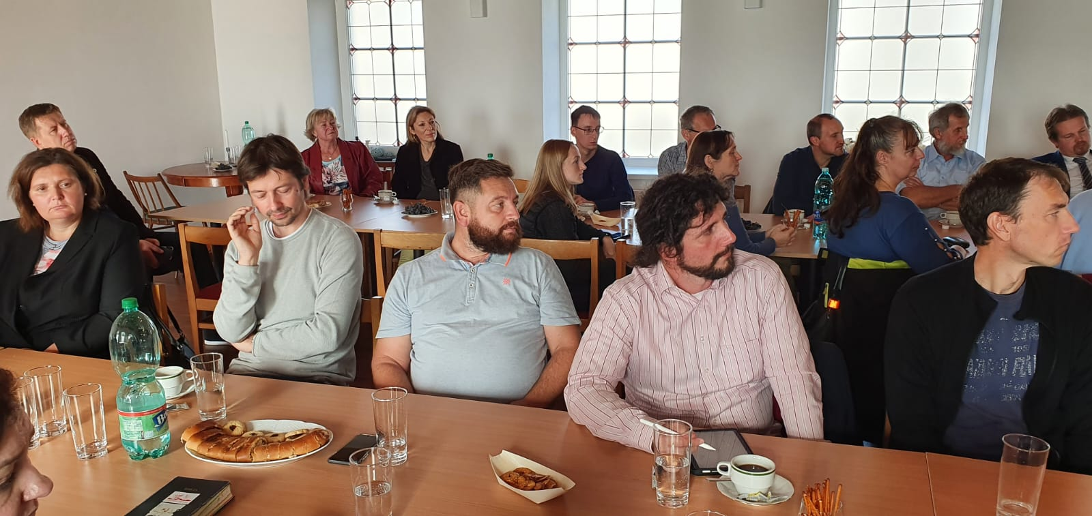

Dištriktuálna pastorálna konferencia sa konala vo Zvolene. V prvej časti konferencie prednášal David Patty na tému: Revitalizácia cirkevných zborov.

Bratia z EVS Ondrej Kolárovský a Slavomír Slávik pre nás pripravili interaktívny tréning Odolný život – Ako horieť a nevyhorieť. Počas konferencie bol priestor aj na rozhovory a spoločné zdieľanie duchovných o ich cirkevných zboroch.

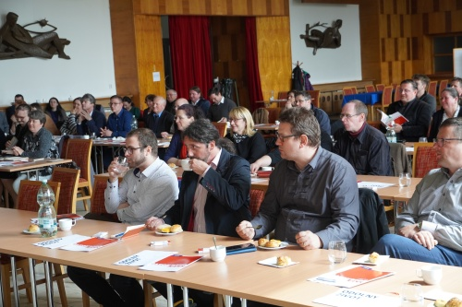

Služby Božie v prírode – k ich príprave nás inšpirovali stretnutia na Branči, kde sa už dlhoročne schádzajú evanjelici zo širokého okolia a tiež pandémia, kedy stretnutia v exteriéri bolo organizovať jednoduchšie.   
Chceli sme takéto podujatie priniesť aj do ďalších miest nášho dištriktu. V júni sa konali v Kremnických Baniach v spolupráci s CZ Kremnica a Zvolenským seniorátom. Napriek tomu, že prostredie bolo veľmi pekné a podujatie dobre pripravené, záujem bol nízky, okolo 150 účastníkov.

V septembri sme pri príležitosti 75. výročia presídlenia Slovákov z Dolnej zeme zorganizovali služby Božie v amfiteátri v Galante. Okrem domácich z Bratislavského a Dunajsko-Nitrianskeho seniorátu sme mali medzi sebou aj hostí zo zahraničia: Mariána Čopa – biskupa ECAV v Česku, Dušana Tillingera – ev. farára z Kingsville /Kanada/ , Attilu Spišáka – ev. a.v. farára v Slovenskom Komlóši v Maďarsku. Prišlo okolo 250 účastníkov, zaujímavosťou bola dialogická kázeň brata biskupa ZD a brata farára Tillingera.

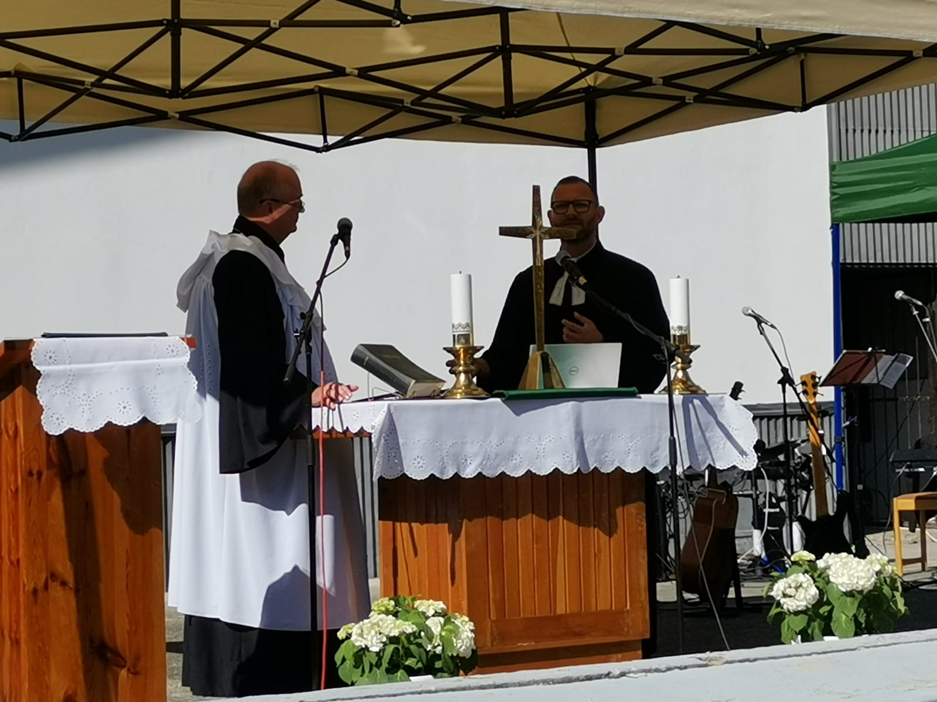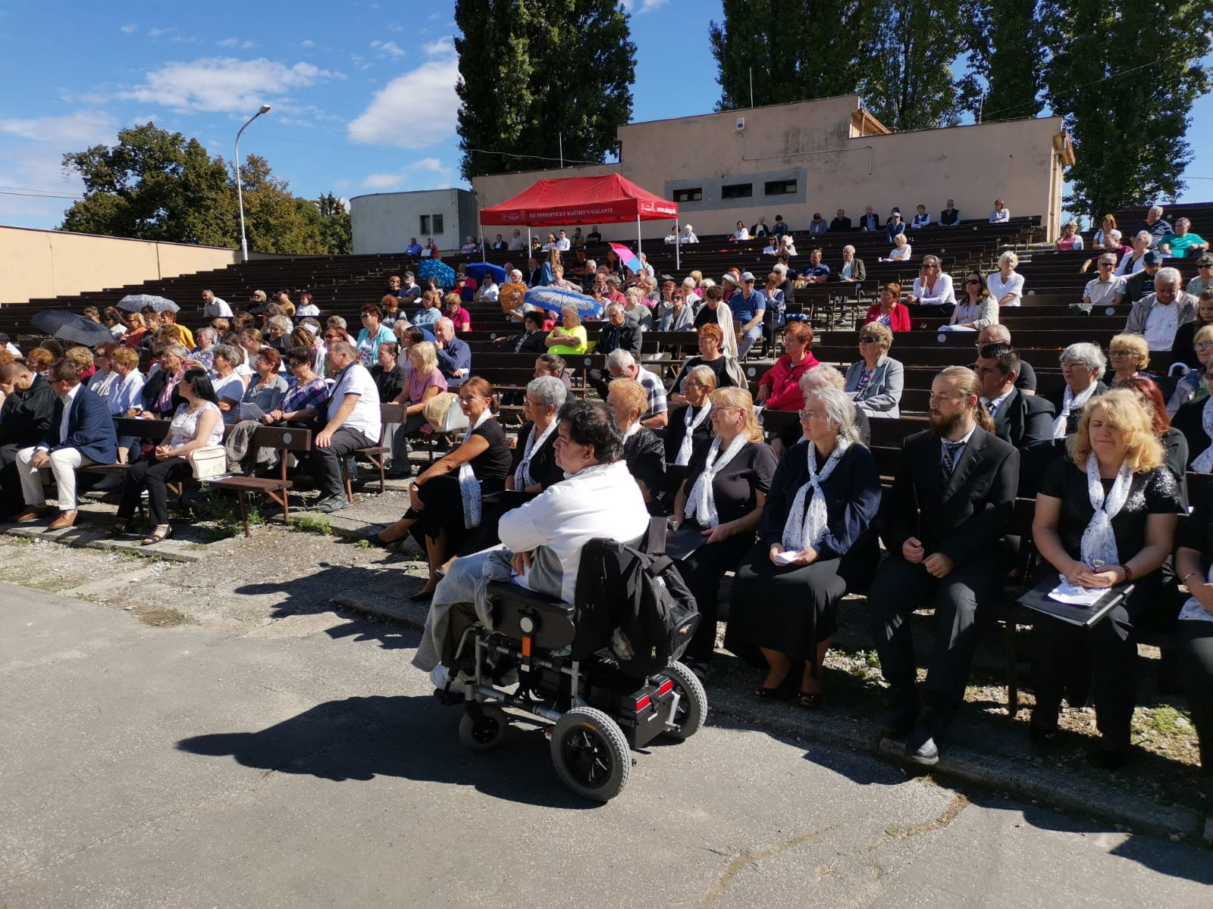

Festival chrámovej piesne 4. ročník sme usporiadali v Nitre. Spevácke zbory sa mohli prihlásiť do súťažnej alebo nesúťažnej kategórie. V nesúťažnej kategórii sme si vypočuli piesne v podaní speváckeho zboru Ratolesť z CZ Horné Zelenice. V súťažnej vystúpili: Evanjelický a. v. spevokol Vyšný Žipov, Stafides – CZ Pezinok, Laudate – BA Petržalka, Nitriansky evanjelický a. v. spevokol, Spojené spevácke zbory ECAV – CZ Senica a CZ Senica Čáčov. Sme radi, že sa do našej súťaže prihlásil aj jeden spevácky zbor z Východného dištriktu (Vyšný Žipov).  
V rámci Festivalu bolo aj uvedenie nového zborníka piesní z evanjelického spevníka, ktoré budú slúžiť pre naše spevokoly.

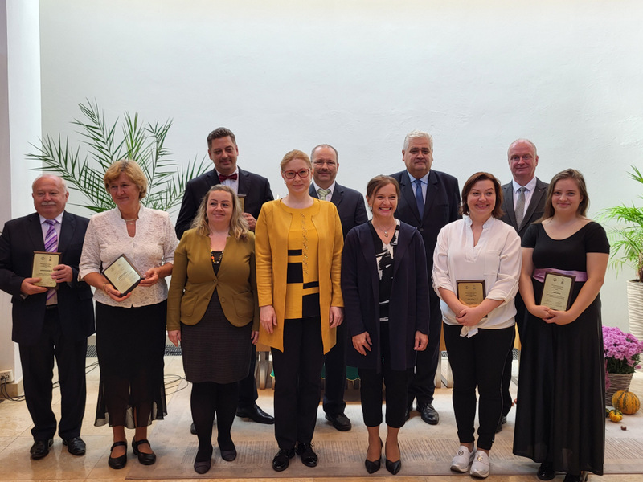

Misijné dni ZD ECAV

Uskutočnili sa v Piešťanoch, v hoteli Park v dňoch 4-6. 11. 2022. Napriek doznievajúcej pandémii bol o podujatie pekný záujem všetkých vekových kategórii, od mladých rodín s deťmi až po najstaršiu generáciu. Téma bola: Zamerané na rodinu. Hlavnými rečníkmi podujatia boli manželia Tyrlíkovci  a prof. Max Kašparu. Individuálne poradenstvo zabezpečovali - Eva Eľková, Ester Jankovičová, Martin Balko a Max Kašparu. Ďalší hostia – Denisa Nikodémova a Ester Jankovičová vyrozprávali svoje ťažké životné príbehy, pomedzi ne zazneli piesne z vlastnej tvorby Ester Weisnerovej. O deti sa  počas prebiehajúceho programu postarali sestry z Detskej misie aj Martin Žák – bábkoherec. Mládeži sa venoval Tomáš Sklárš, ktorý v bratislavskom senioráte vedie Inside. Hudobná skupina L+Band z CZ Legionárska sprevádzala pri spoločných piesňach. Na nedeľné služby Božie prišli medzi nás domáci z CZ Piešťany spolu s bratom farárom Branislavom Dolinským. Zvesťou Božieho slova poslúžil brat biskup Tomáš Tyrlík. Moderátormi celého víkendového programu boli Dagmar a Peter Mozolovci.

Bolo to hodnotné a požehnané stretnutie. Napriek vysokým nákladom vidíme, že má cenu ho organizovať, lebo popri samotnom programe je dôležitým faktorom aj budovanie vzťahov, čo pri jednodňových stretnutiach nie je možné v takej miere.

Dištriktuálny deň sa nekonal, lebo sa organizovali celocirkevné evanjelické dni v Kežmarku, kde kázali všetci traja biskupi.

Spomienkové služby Božie na Branči organizoval tento rok MYS, čiastočne sa podieľal na príprave aj ZD, brat biskup poslúžil zvesťou Božieho slova.

Tieto podujatia /okrem kázňoviek/ sme si mohli po finančnej stránke dovoliť zorganizovať vďaka podpore našich partnerských cirkví o organizácií v Nemecku a tiež dotáciám z VÚC a sponzorom.

Z vlastných zdrojov by sme neboli schopní najmä veľké podujatia financovať a aj náklady pre účastníkov by boli podstatne vyššie, čo by sa určite prejavilo na záujme.

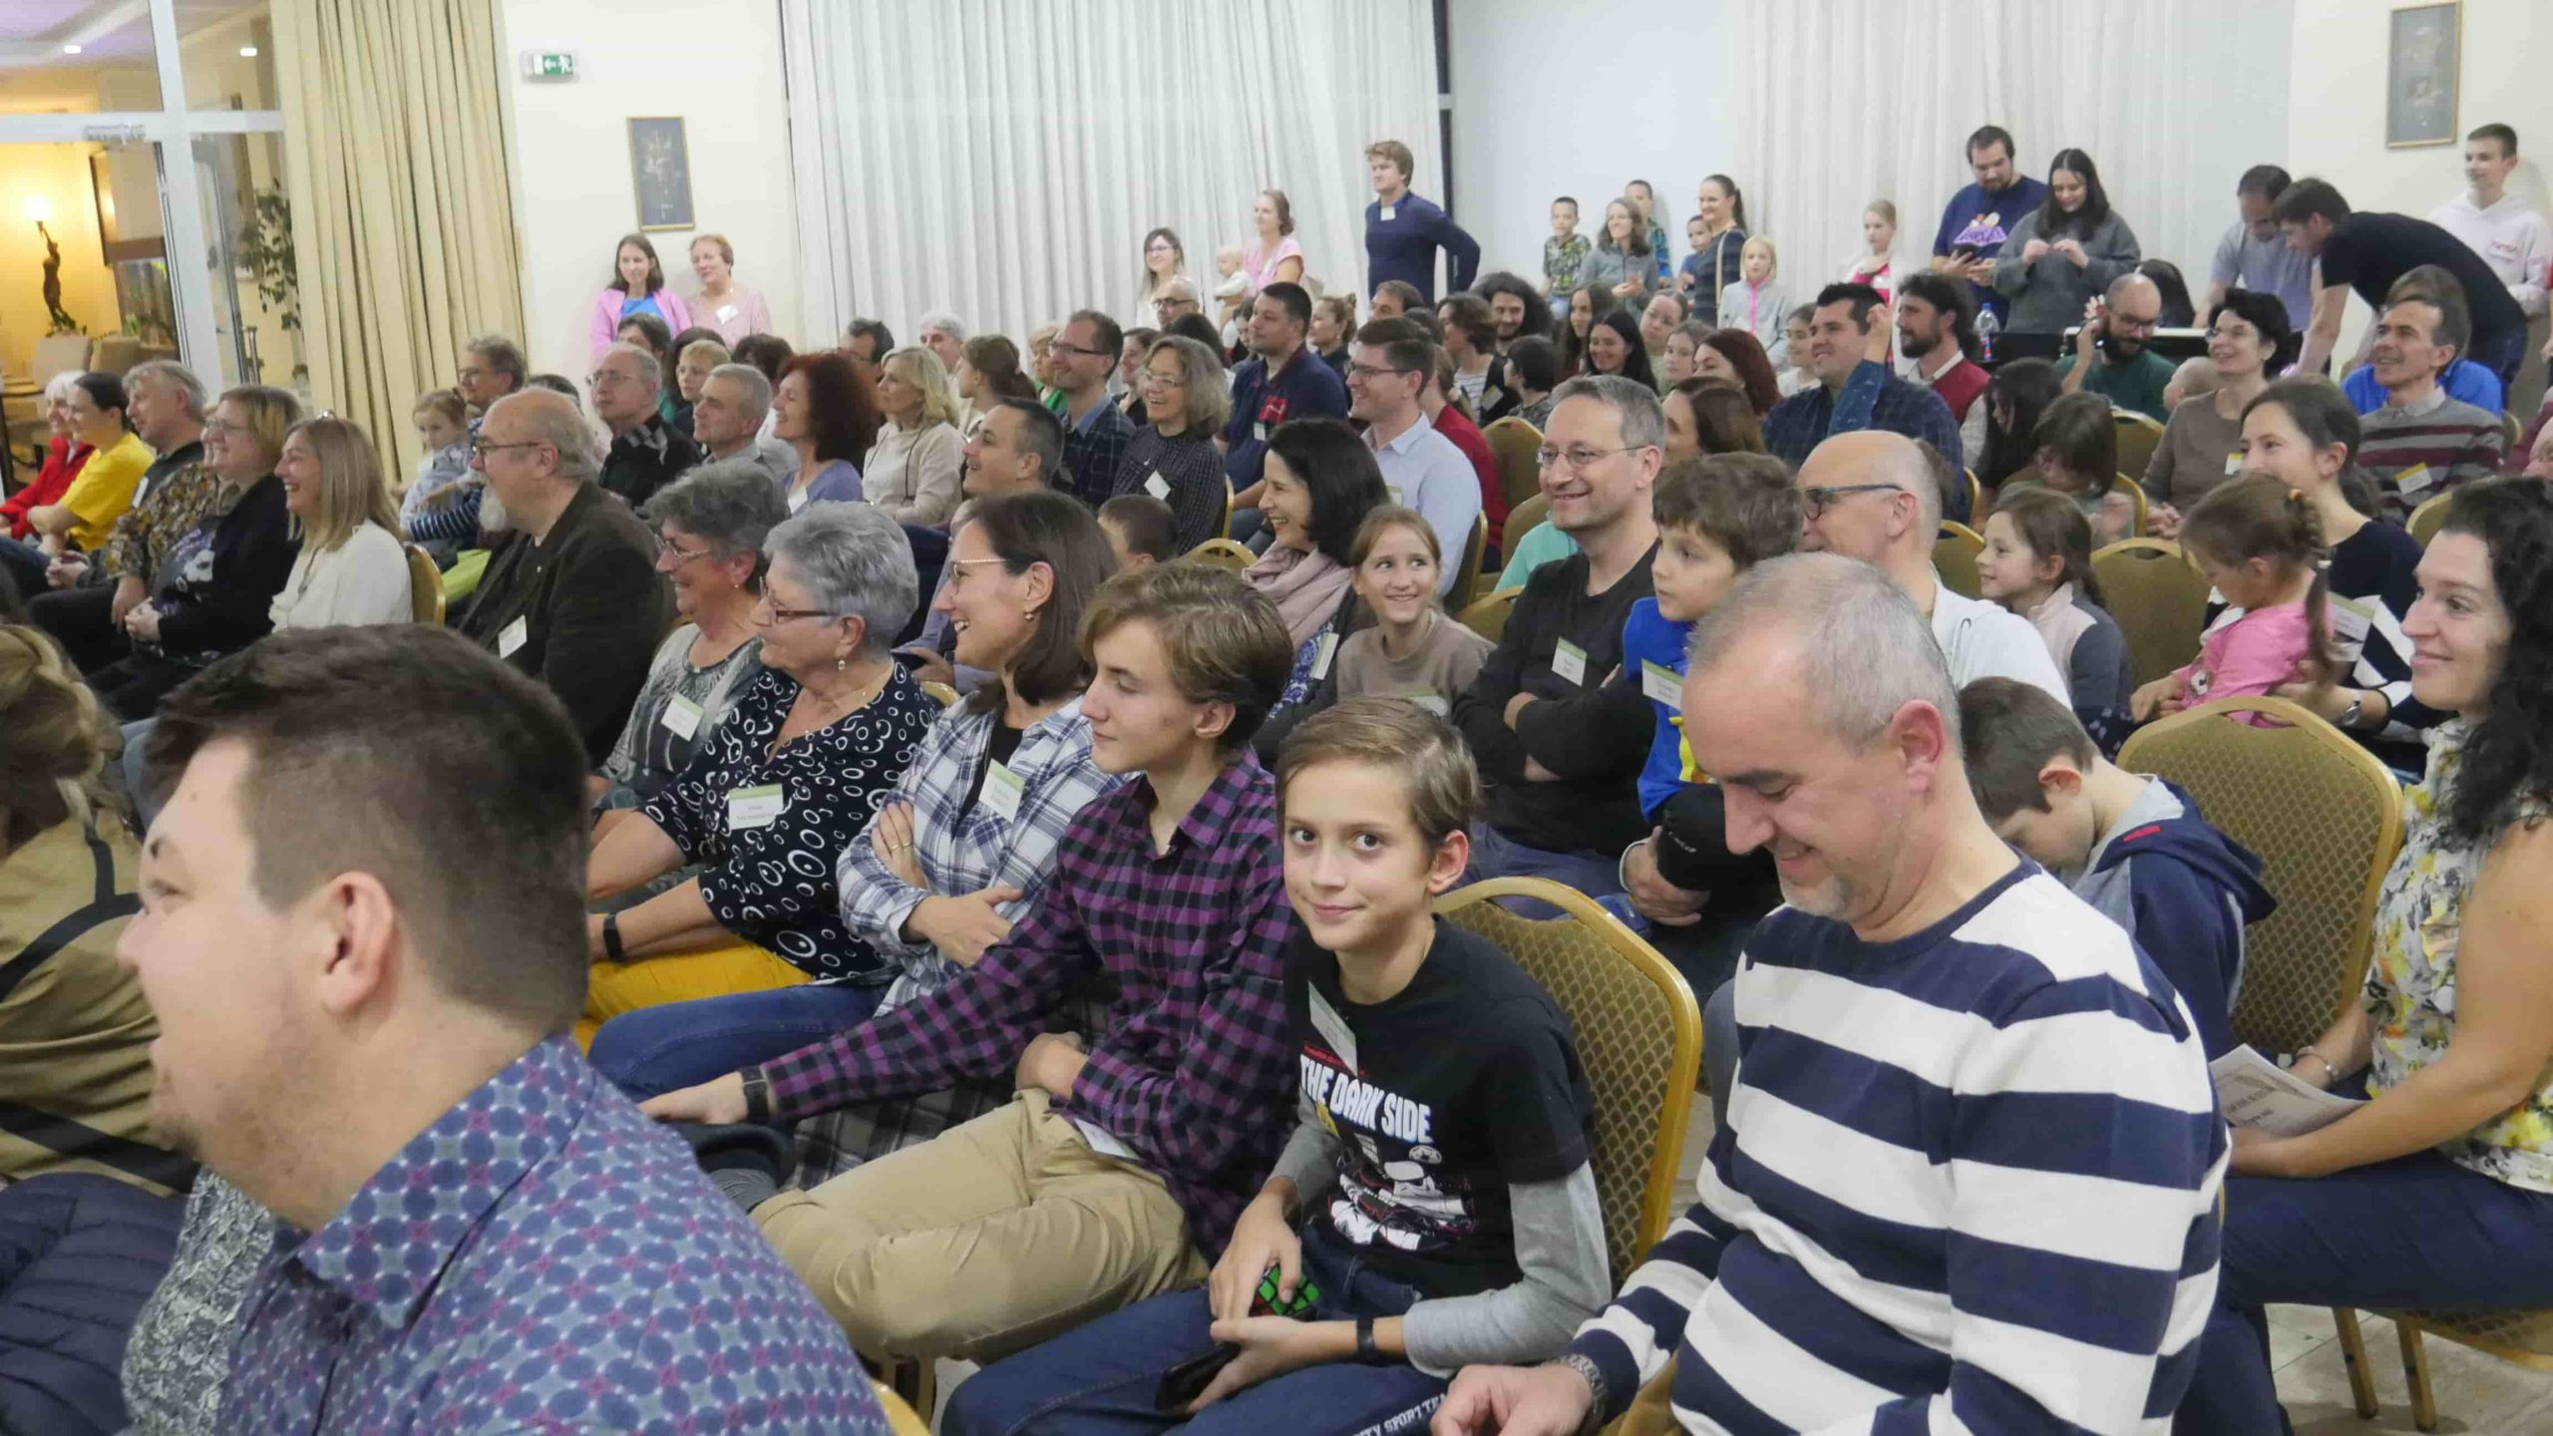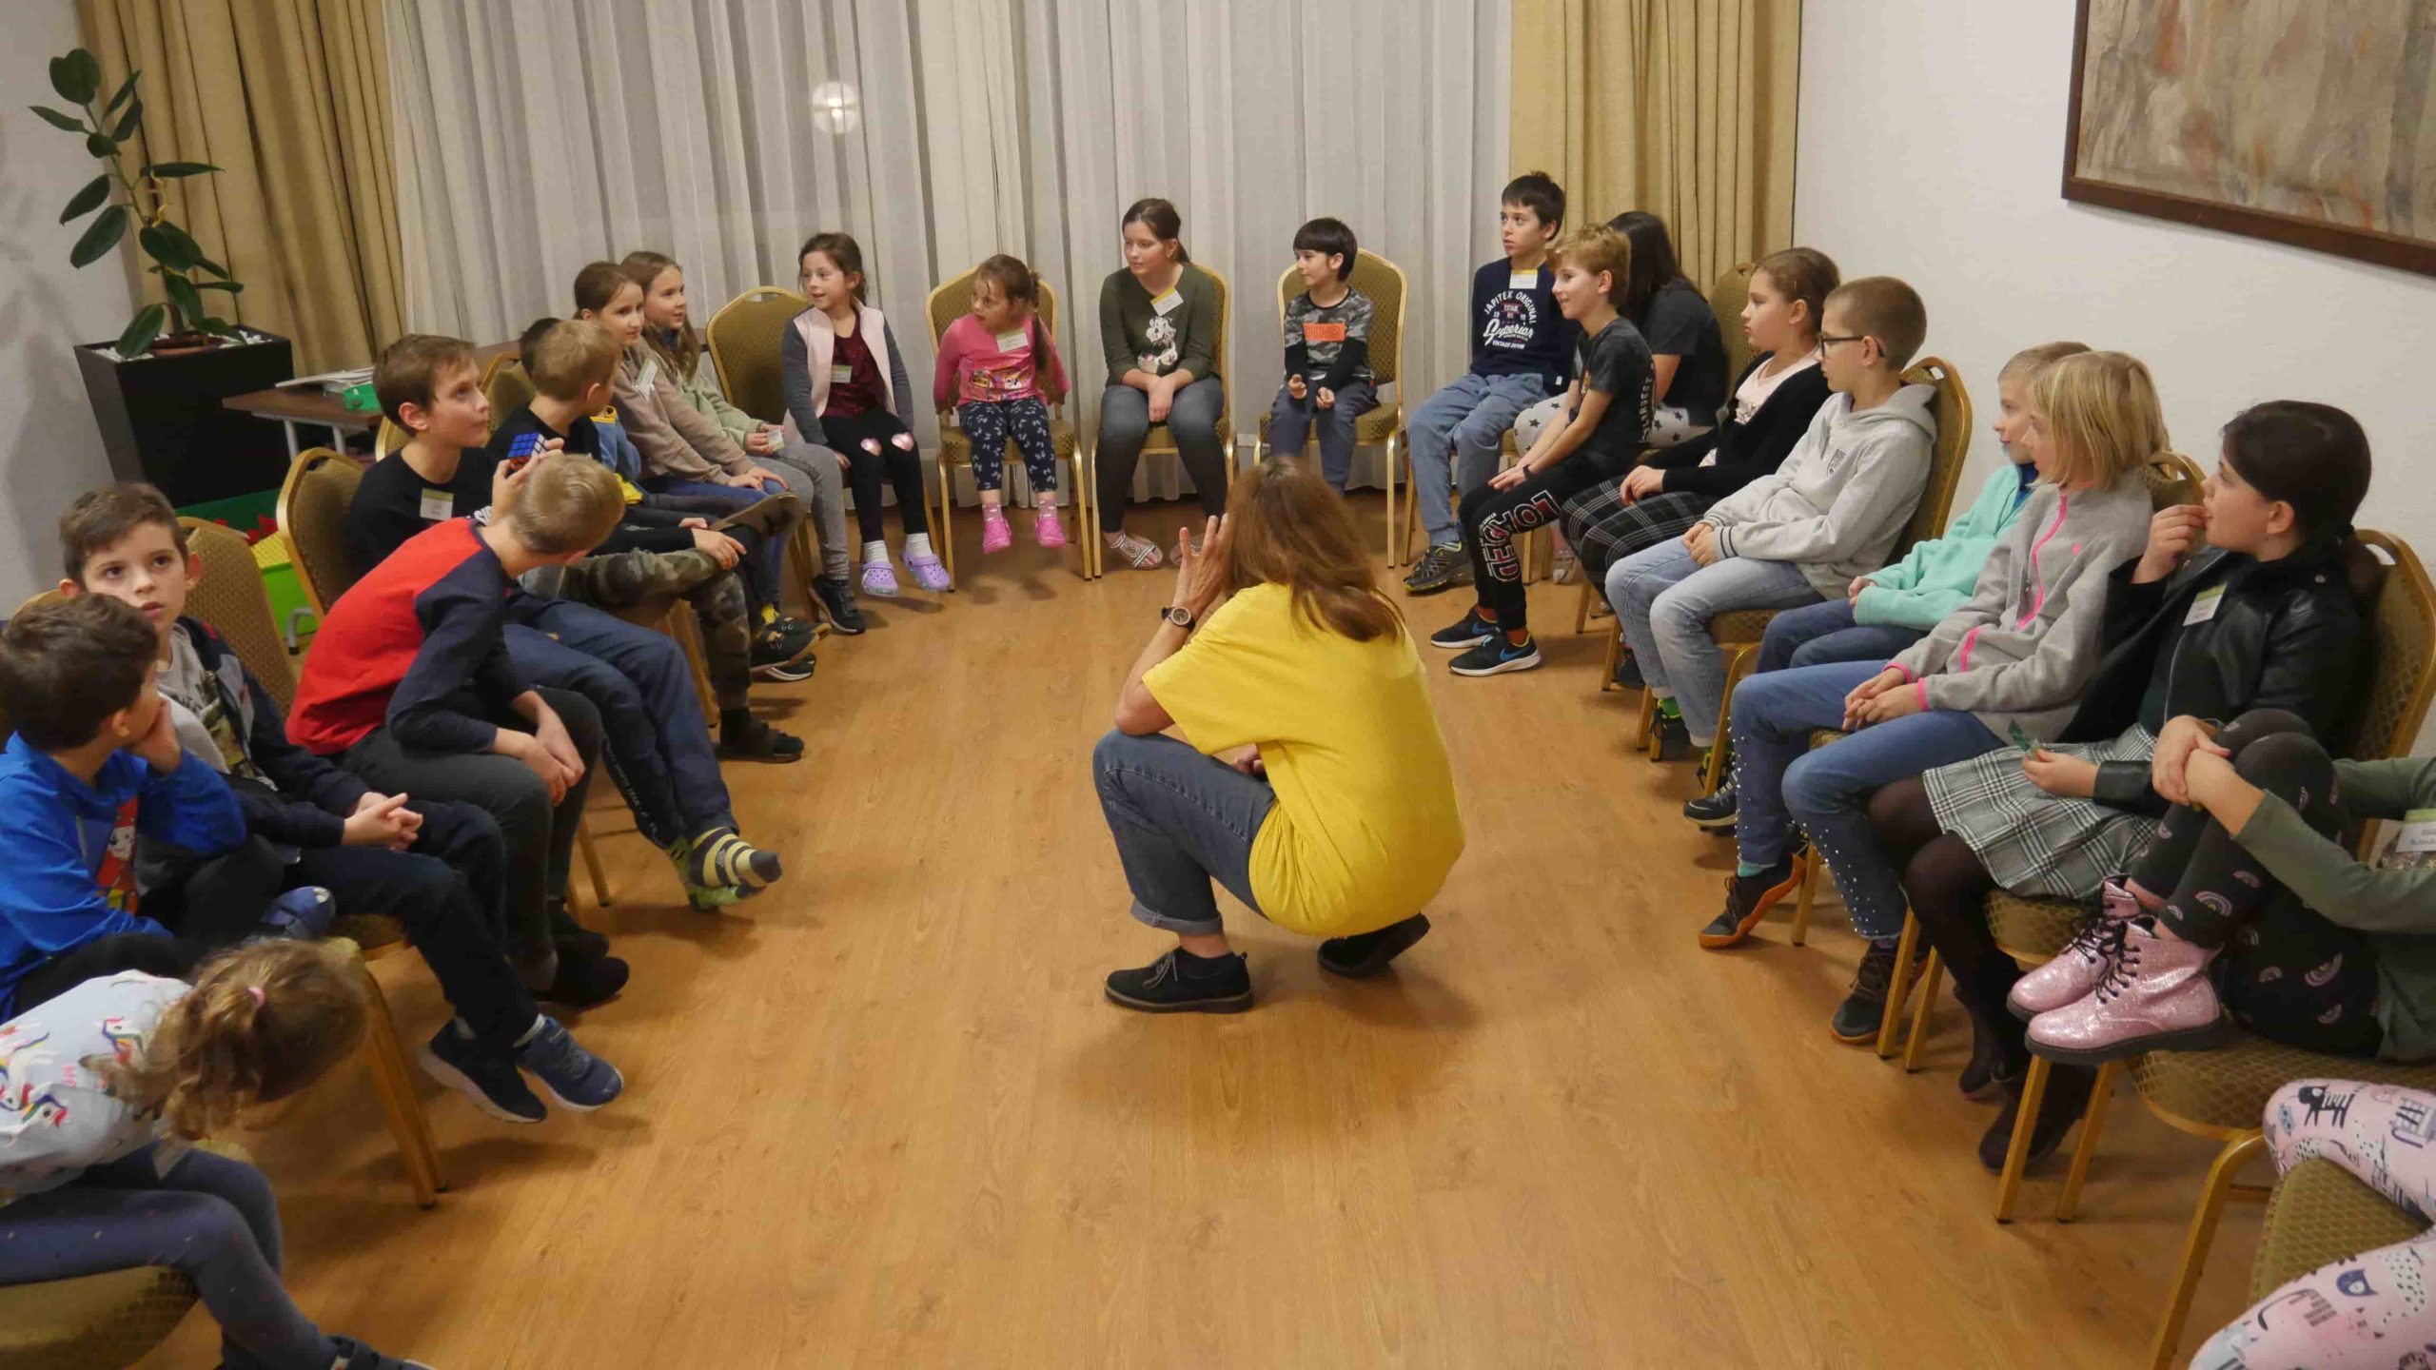

**Školy**

EZŠ Palisády – po odvolaní riaditeľky Júlie Grosstesner Hein ku dňu 31. 3. 2021 bola vedením školy do výberového konania poverená Simona Danišová. Nakoľko pokračovalo pandemické obdobie, výberové konanie sa uskutočnilo 27. 6. 2022. Na základe výsledkov hlasovania a odporúčania Rady školy, bola za riaditeľku menovaná Anna Pukajová, pedagogička pôsobiaca na EZŠ.

Nezhody, konflikty a napätia, ktoré sa kumulovali v EZŠ už dlhú dobu, v podstate sa dotýkajú ešte záverečného obdobia spojenej školy a tiež aj z dôvodu pandémie, sa začali naplno prejavovať v osobných animozitách niektorých zamestnancov a vedenia školy. To sa prejavilo na odchode viacerých zamestnancov školy, pedagogických aj nepedagogických. Tieto konflikty sa začali prenášať aj na žiakov a rodičov, v dôsledku čoho prišlo na BÚ ZD viacero sťažností na vedenie školy, vedenia školy na zamestnancov a niekoľko sťažností od rodičov. Za zriaďovateľa sa snažil situáciu riešiť brat biskup, potom predsedníctvo a napokon DP, kam boli posledné podania aj adresované.

Je smutné, že tieto problémy, ktorých príčinou sú najmä osobné nezhody a animozity sa prenášajú následne na žiakov, rodičov a potom trpí kredit celej školy. Veríme, že po komplexnej školskej inšpekcii, ktorá sa uskutoční koncom apríla 2023, budeme vedieť posúdiť situáciu jasnejšie a podľa toho postupovať ďalej.

S cirkevným zborom Bratislava Staré mesto sme do konca školského roka 2023/24 podpísali zmluvu, kde bolo stanovené ročné nájomné na 20. tis. € a odpustenie poplatkov CZ do FCŠ, čo predstavuje sumu cca 11 tis. €.

Nové vedenie EZŠ prikročilo k vyberaniu poplatkov na nájomné od rodičov žiakov, čo predstavuje 20€ na žiaka mesačne.

Celá záležitosť okolo EZŠ je veľmi komplikovaná a zaťažujúca ako pre predsedníctvo, tak pre presbyterstvo ZD. Vynakladáme maximálne úsilie o zachovanie a zveľaďovanie školy, napriek tomu sa môže stať, že situácia sa stane neúnosnou a budeme postavení pred dilemu, či má cenu za školu bojovať, alebo nie.

EGBB – významnou záležitosťou bola dohoda medzi vlastníkom starej budovy – Cirkevným zborom ECAV BB a ZD ECAV o odkúpení tejto budovy a prevodu do vlastníctva ZD ECAV. ZD ECAV vynaložil zo svojich prostriedkov 200tis. € a škola zaplatila ďalších 300 tis. €, na čo si vzala dlhodobý úver. Tak sa nám podarilo vyriešiť situáciu ohľadom nájomného, ktoré z dôvodu zlej finančnej situácie požadoval CZ BB, ale vzhľadom na jeho výšku by ho EGBB nebolo schopné dlhodobo platiť. Pre udržanie EGBB to bol kľúčový krok a sme radi, že všetky budovy EGBB sú teraz vo vlastníctve zriaďovateľa.

EGT – zvýšil sa počet záujemcov a štúdium na gymnáziu v Tisovci, ale počet miest pre prvákov sa na základe odvolania na Min. šk. zvýšil len o dve – na 35, čo je nedostatočné. Po osobnej intervencii biskupa ZD u ministra školstva sa počet miest navýšil o 20, čo zrejme aj pokryje zvýšený záujem o štúdium a pomôže škole k lepšej finančnej situácii.

EL – situácia na EL je stabilná, bude potrebné predĺžiť zmluvu s BSK ohľadom zámeny Vinárky v Modre /vlastník ZD ECAV/ za Vranovskú /vlastník BSK/ na ďalšie obdobie. Zatiaľ máme prísľub, že by to mohlo byť na 3-5 rokov.

Aj keď v zriaďovateľskej pôsobnosti ZD ECAV sú len 4 školy, s ich činnosťou je spojených veľké množstvo administratívnych a organizačných úloh, ktoré stoja ako predsedníctvo, tak presbyterstvo množstvo energie, času a námahy.

Veríme však, že s Božou pomocou budú aj naďalej naše školy poskytovať kvalitné vzdelávanie a kresťanské formovanie svojich študentov aj zamestnancov.

**Činnosť biskupa**

Navštevoval som cirkevné zbory pri slávnostných aj bežných príležitostiach: Modra – spomienka na Zochovcov, Nitra – ekumenické sl. Božie, Zlaté Moravce, Tornaľa, Kráľ, Zvolen, Dúbravka – sl. Božie, Beckov – 205. výr. narodenia J.M. Hurbana, Rajka – oficiálny začiatok, Levice – 20. postavenia kostola, Ipeľský Sokolec – posviacka obnoveného kostola, Nesvady – 7O. rokov posvätenia kostola, Legionárska, Lazy pod Makytou – konfirmácie, EGBB – kázeň pri odovzdávaní vysvedčení, Trenčín – Svätodušné sviatky RTVS, Samsonhaza – stretnutie so slovenskými evanjelikmi, Nitra, Rimavská Píla - sl. Božie, Skalica – sl. Božie na ktorých sme blahoželali emeritnému bratovi biskupovi ZD Ivanovi Osuskému pri príležitosti jeho 80-tich narodenín. Myjava – SB, začiatok škol. roku EZŠ – Legionárska, Dúbrava – sl. Božie, Rimavská Sobota – SB EZŠ, Tisovec – 30 rokov od založenia EGT, Drietoma - pam. posv. chrámu, Turčianske Teplice – posviacka obnoveného kostola, záver školského roka Tisovec, Banská Bystrica – rozhlasové SB, Nitra – štedrovečerné SB.

V nádeji vzkriesenia sme sa rozlúčili s oltárnou spolusestrou Zuzanou Kolárovskou 77r., a oltárnymi spolubratmi Štefanom Bálintom 67 r. a Prof. Dušanom Ondrejovičom 92r.

Pokrstil som Jána Balka v Dobrej Nive.

Posielali sme blahoželania všetkým duchovným k ich narodeninám.

V rámci zahraničných ciest som sa spolu so zborom biskupov zúčastnil osláv 100-ročnice založenia ECAV v Srbsku a vysviacky budovy biskupského úradu v Novom Sade, ďalej osláv 100-ročnice založenia ECAV v Slovinsku, Murská Sobota, navštívil som zariadenie pre pracovníkov cirkvi na dôchodku Lutheran Haven, Oviedo, Florida a konferenciu o podobách služieb Božích v multikultúrnom kontexte v Kluži, Rumunsku.

Spolu s bratom biskupom Mihočom sme ordinovali 3 novokňazov v Liptovskom Mikuláši – Miroslavu Kmeťovú, Timoteja Devečku a Mateja Trepáča.

Ostatné povinnosti sa týkali viac menej štandardných záležitostí - zasadnutí Dištriktuálneho a Generálneho presbyterstva, rokovaní Synody, Zboru biskupov, niektorých výborov a komisií, udeľovaniu dišpenzov, prerozdeľovaniu pomoci pre Ukrajinu, konzultácií so študentami EBFUK, kaplánskych a farárskych skúšok, pastoračných konferencií, teologickej konferencie, návštev duchovných na dôchodku, pastoračných rozhovorov.

Nahrával som pre RTVS, prispieval do EPST, denníkov Postoj a Štandard, 2 krát som sa zúčastnil raňajok s kresťanskými poslancami, tiež rokovania s ministrom zdravotníctva a školstva, absolvoval rad stretnutí aj s inými  predstaviteľmi štátnej správy samosprávy, zúčastňoval niektorých oficiálnych štátnych osláv.

Na Valnom zhromaždení Tranoscia som po procedurálnej chybe na predchádzajúcom VZ, ako jediný právoplatne zvolený člen predstavenstva predsedal VZ do uskutočnenia nových volieb.

Synodou som bol zvolený za predsedu Bohoslužobného výboru, v uplynulom roku sme sa stretli jeden krát.

Už dlhšiu dobu hľadám možnosti na zriadenie centra pre pastoračnú starostlivosť o duchovných. Táto možnosť sa otvorila ponukou Švajčiarskej misie viery, ktorá nám ako ECAV ponúkla do správy svoje misijné zariadenie Prameň pri Starej Turej, kde by bola možnosť trvalej profesionálnej pastoračnej starostlivosti o našich duchovných aj laických pracovníkov v cirkvi, ako súčasť činnosti strediska, ktoré má už skúsenosti s týmto typom služby. Je však potrebné nájsť riaditeľa a spolupracovníkov za ECAV a dohodnúť zmluvné podmienky, čomu som sa tiež venoval spolu s predsedníctvom ECAV ako aj rokovaniam so Šv.MV.

**Biskupský úrad**

Pracoval v nezmenenom zložení – vedúca úradu ses. Zuzana Žilinčíková, tajomníčka VM a biskupa ses. Mária Hroboňová, sekretárka ses. Anna Martišková, ekonómka ses. Anna Pavlíková, školský tajomník a správca majetku br. Roman Žilinčík. Upratovacie práce zabezpečovala ses. Veronika Horváthová.

V minulom roku sme prerobili dve hosťovské izby v budove Biskupského úradu na dvojizbový byt. V súčasnosti v ňom býva ukrajinský študent Serhii Pukhalskyi.

Pre zamestnancov úradu bola daná možnosť pracovať z domu 5 pracovných dní v mesiaci.

Úrad štandardne zabezpečuje svoje úlohy a povinnosti.

**Predstava do budúcnosti**

Platby do FFZ v neposlednom rade urýchlili nutnosť spájania, zlučovania zborov, ktoré si už nemôžu dovoliť svojho duchovného s väčšími zbormi. V žiadnom prípade nehovoríme o rušení zborov. Vzhľadom na majetkovoprávne veci, ale aj vnútorné väzby členov k svojmu zboru, to nie je jednoduchá úloha. Je potrebné citlivo zvažovať všetky faktory a prijímať riešenia, ktoré napomôžu jednoduchšiemu a efektívnejšiemu fungovaniu malých administrovaných zborov.

Je potrebné vrátiť sa k reforme správy cirkvi, k zjednodušeniu štruktúry, k odbremeneniu od zbytočnej administratívy.

Z môjho pohľadu dáva zmyslel vypustenie jedného stupňa správy a vypracovať viacero alternatív. V neposlednom rade musíme aj ako ústredia ukázať, že vieme šetriť a pracovať efektívnejšie a lacnejšie.

Treba tiež pracovať na misijnej stratégii pre celú cirkev. V súčasnosti by bolo dobré mať „misijnú mapu“, kde by sme videli miesta s misijným potenciálom a tomu prispôsobovali aj personálnu stratégiu.

Pre duchovných aj laických pracovníkov v cirkvi by bolo veľmi užitočné, keby sme mali stredisko pre duchovné cvičenia, oddych a regeneráciu, kde by bola zabezpečené profesionálna starostlivosť. Pokiaľ sa dohodneme so Švajčiarskou misiou viery, vidím aj v tomto stredisku potenciál pre takúto službu.

Pre duchovných v dôchodkovom veku by mala byť vytvorená možnosť cenovo dostupného bývania. Poznáme realitu, že z platu duchovného sa prakticky nedá našetriť na vlastné bývanie. Mnohí slúžia v cirkvi celý svoj aktívny život a potom na dôchodok nemajú kam ísť, alebo paradoxne si nemôžu dovoliť ani cirkevný DSS, ktorý je drahší ako štátny.

Najväčší zmysel by malo, keby pri našich pobytových SED-kách boli vytvorené možnosti na bývanie pre duchovného, alebo aj manželský pár a aby bola garancia toho, že v prípade potreby sa SED-ka postará aj o trvalú opateru.

V rámci ZD by bolo potrebné venovať väčšiu pozornosť duchovnému životu na školách, a tiež stretávaniu či už vedenia škôl, alebo aj pedagogických a nepedagogických zamestnancov škôl, k výmene skúseností, ale aj neformálnym stretnutiam.

Vzhľadom na to, čo bolo povedané v úvode o horiacich srdciach si myslím, že by bolo dôležité spájať, zosieťovať zbory, spoločenstvá, organizácie, jednotlivcov, ktorí túžia po tom, aby pribúdali horiace srdcia a aktívne chcú k tomu prispieť. Vytvoriť platformu, kde by sme sa dokázali stretávať k modlitbám, rozhovorom a spoločnému zápasu o oživenie a obnovenie našej cirkvi. Účelom a poslaním takejto platformy by bolo vytvárať vo svojich zboroch, spoločenstvách... skupinky, bunky, ktoré by sa modlili, zápasili o duchovné obnovenie našej cirkvi.

**Záver**

Ďakujeme Pánu Bohu za jeho milostivé vedenie v uplynulom roku, za všetko Jeho požehnanie, že aj napriek mnohým ťažkostiam sme mohli vidieť, že sa o nás stará a že spoliehať sa na Neho je to najlepšie, čo môžeme urobiť.

Ďakujem všetkým spolupracovníkom, zvlášť sestre dozorkyni Renáte Vinczeovej za vynikajúcu spoluprácu a jej nasadenie pre ZD. Tým že zároveň vykonávala povinnosti súvisiace so zastupovaním generálneho dozorcu jej nezostávalo toľko času na dištrikt, ale aj tak sme s Božou pomocou ako predsedníctvo mohli zvládať svoje úlohy a povinnosti.

Ďakujem všetkým zamestnancom BÚ ZD, že plnili aj tie úlohy a záležitosti, ktoré boli nad rámec ich pracovného zaradenia. Ďakujem kolegom biskupom, VD ECAV, predsedníctvam seniorátov za dobrú spoluprácu, všetkým pracovníkom z duchovného aj laického stavu, s ktorými spolupracujeme v grémiách, výboroch, komisiách našej cirkvi, všetkým, ktorí akýmkoľvek spôsobom prispeli, aby náš dištrikt a celé cirkev mohli pracovať na Božiu chválu a aby Božie kráľovstvo rástlo medzi nami.

Nech Pán pridáva horiace srdcia.

Ján Hroboň, biskup ZD ECAV